三菱FX系列PLC加法指令的使用、程序步介绍
- 关键词： 加法 指令 程序 系列 介绍
- 摘要：该指令的助记符、指令代码、操作数、程序步如表所示。ADD 加法指令是将指定的源元件中的二进制数相加，结果送到指定的目标元件中去。 ADD 加法指令的说明如图表示。 当执行条件 X0 由 OFF → ON 时， [D10]+[D12] → [D14] 。运算是代数运算，如 5+ （ -8 ） =-3 。 ADD 加法指令有 3 个常用标志。 M8020 为零标志， M8
该指令的助记符、指令代码、操作数、程序步如表所示。

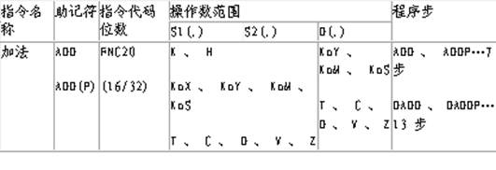
ADD 加法指令是将指定的源元件中的二进制数相加，结果送到指定的目标元件中去。 ADD 加法指令的说明如图表示。
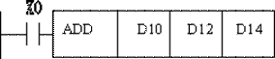
当执行条件 X0 由 OFF → ON 时， [D10] [D12] → [D14] 。运算是代数运算，如 5 （ -8 ） =-3 。
ADD 加法指令有 3 个常用标志。 M8020 为零标志， M8021 为借位标志， M8022 为进位标志。
如果运算结果为 0 ，则零标志 M8020 置 1 ；如果运算结果超过 32767 （ 16 位）或 2147483647 （ 32 位），则进位标志 M8022 置 1 ；如果运算结果小于 -32767 （ 16 位）或 -2147483647 （ 32 位），则借位标志 M8021 置 1 。
在 32 为运算中，被指定的字元件是低 16 位元件，而下一个元件为高 16 位元件。
源和目标可以用相同的元件号。若源和目标元件号相同而采用连续执行的 ADD 、（ D ） ADD 指令时，加法的结果在每个扫描周期都会改变。

